Contenidos
Incluye explicaciones, capturas de pantalla demostrando el funcionamiento de los scripts generados según los guiones de las sesiones 3.2 y 4.1. Además, se incluyen conclusiones acerca de ambas sesiones.


Diseño de una maceta inteligente
Integración de Sistemas Electrónicos
Cristina Cudeiro Sión // Daniel González Martínez Paula Menendez Baños // Diego Fernando López Noval
UO281832@uniovi.es // UO285514@uniovi.es UO283344@uniovi.es // UO282182@uniovi.es
ÍNDICE
1. Fundamentos y Objetivos del Proyecto 3
1.1. Contexto Tecnológico: Agricultura de Precisión y Edge Computing 3
1.2. Planteamiento del Problema 4
1.3. Especificaciones Técnicas de Diseño 5
1.3.1. Requisitos Eléctricos y de Potencia 5
1.3.2. Requisitos Sensoriales 6
1.3.3. Requisitos de Comunicación 6
2. Arquitectura del Sistema 7
2.1. Topología de Hardware y Dominios de Potencia 7
2.1.1. Bus de Datos y Comunicaciones 7
2.1.2. Gestión de Energía y Dominios de Voltaje 8
2.2. Diagrama de Estados y Ciclo de Vida 9
3. Ingeniería de Hardware y Selección de Componentes 11
3.1. Unidad de Procesamiento 11
3.2. Subsistema de Alimentación 12
3.2.1. Análisis de Batería 12
3.2.2. Regulación de Tensión LDO y Dropout 13
3.2.3. Técnica de Power Gating 13
3.3. Sensores 13
3.3.1. Medición de humedad del suelo 14
3.3.2. Medición temperatura y humedad ambientales 14
3.3.3. Medición de la luminosidad 15
3.3.4. Medición del tiempo 15
4. Diseño de Circuito Impreso 17
4.1. Diseño Eléctrico y Buses de Comunicación 17
4.2. Diseño del Layout 18
5. Firmware y Lógica de Control 20
5.1. Arquitectura "Fire-and-Forget" y Secuenciación 20
5.2. Procesamiento de Datos 21
5.3. Gestión de Modos de Energía y Seguridad 21

1. Fundamentos y Objetivos del Proyecto
El presente documento detalla el diseño, desarrollo e implementación de un sistema embebido IoT orientado a la monitorización agronómica doméstica. Este proyecto se enmarca en las disciplinas de la Electrónica de Bajo Consumo y la Agricultura de Precisión, buscando resolver la problemática de la autonomía energética en dispositivos desconectados de la red eléctrica, como pueden ser cultivos en zonas rurales aisladas o cultivos domésticos con difícil acceso a un enchufe.
1.1. Contexto Tecnológico: Agricultura de Precisión y Edge Computing
La evolución de los sensores y las telecomunicaciones ha permitido la transición de una agricultura basada en la observación visual y la intuición a una Agricultura de Precisión basada en datos cuantitativos. En este paradigma, la toma de decisiones, como el riego o a fertilización, se fundamenta en la medición continua de variables provenientes del clima y del estado del suelo.
Sin embargo, el despliegue de nodos sensores en entornos domésticos o de invernadero presenta retos significativos que van más allá de la simple recolección de datos:
- Edge Computing y Eficiencia: La tendencia actual no es solo enviar datos crudos a la nube, sino realizar un preprocesamiento en el borde para filtrar ruido y reducir el ancho de banda necesario, optimizando así el consumo energético de la transmisión de radio.
- Miniaturización e Integración: Los dispositivos deben ser no intrusivos y estéticamente viables para su uso en interiores, lo que exige PCBs de alta densidad y componentes de encapsulado SMD de dimensiones reducidas
- Desconexión de la Red Eléctrica: El hecho de buscar un dispositivo portátil que se pueda colocar en múltiples ubicaciones con diferentes entornos hace imperativo que el sistema de alimentación se base en el uso de baterías recargables que aseguren el funcionamiento entre cargas durante largos periodos de tiempo y en ausencia de una conexión a la red eléctrica.
Este proyecto aborda estos desafíos mediante una arquitectura de hardware y software diseñada específicamente para minimizar el consumo energético sin sacrificar la precisión de las medidas.
1.2. Planteamiento del Problema
El mercado actual de dispositivos de monitorización de plantas presenta deficiencias técnicas que limitan su vida útil y fiabilidad a largo plazo. A partir de una investigación detallada, se han identificado tres vectores de fallo principales que este diseño pretende resolver, como se puede observar en la Figura 1.1:

Figura 1.1. Principales problemas encontrados en los dispositivos de monitorización de cultivos.
1. Degradación de Sensores
La mayoría de las soluciones de bajo coste utilizan sensores de humedad de suelo resistivos. Estos funcionan pasando una corriente continua a través de dos electrodos expuestos al sustrato húmedo.
Este principio de funcionamiento convierte a los electrodos en un ánodo y un cátodo, provocando una reacción de electrólisis acelerada. El electrodo positivo se oxida y disuelve en el suelo en cuestión de semanas, perdiendo calibración y finalmente rompiendo el circuito.
La solución propuesta consiste en la implementación de sensores capacitivos, donde los electrodos están aislados eléctricamente del sustrato mediante una capa dieléctrica, eliminando por completo la corrosión galvánica.
2. Dependencia de Infraestructura Externa
Muchos dispositivos comerciales utilizan protocolos de corto alcance y bajo ancho de banda como Bluetooth Low Energy o Zigbee. Estos protocolos requieren un dispositivo intermedio, como un hub o un gateway, para actuar de puente hacia Internet. Esto incrementa el coste total del sistema, añade puntos únicos de fallo y complica la experiencia de usuario.
Esto se corregirá mediante el uso de un ESP32-C3 con conectividad WiFi nativa, permitiendo la conexión directa al router doméstico y a la nube, eliminando intermediarios físicos y haciendo el dispositivo ideal para funcionar en el entorno del hogar.
3. Ineficiencia Energética
El diseño electrónico descuidado es la causa principal de la baja autonomía. Errores comunes incluyen el uso de reguladores de voltaje lineales estándar con corrientes quiescentes (I_{q}) de orden de miliamperios, que drenan la batería incluso cuando el microcontrolador duerme; así como la falta de gestión de potencia de periféricos, dejando sensores y LEDs encendidos permanentemente.
Para hacer frente a esto se lleva a cabo una selección de componentes de ultra-bajo consumo (I_{q} < 2 µA) y diseño de una etapa de potencia conmutada por MOSFET para apagar físicamente los sensores inactivos.
1.3. Especificaciones Técnicas de Diseño
Para garantizar el éxito del proyecto y su viabilidad como producto de ingeniería, se establecen las siguientes especificaciones técnicas de obligado cumplimiento (Requisitos de Diseño):
1.3.1. Requisitos Eléctricos y de Potencia
- Voltaje de Operación Lógico: 3.3V (Unificado para MCU y Sensores).
- Fuente de Alimentación: Batería LiPo de celda simple (3.7V - 4.2V).
- Presupuesto Energético en Reposo (I_{sleep}): El consumo total del sistema en modo Deep Sleep debe ser inferior a 150 µA.
  - Objetivo: Maximizar la vida útil de la batería frente a su propia tasa de autodescarga.
- Regulación: Caída de tensión mínima del regulador ≤ 200mV para aprovechar la capacidad de la batería hasta los 3.5V.
- Autonomía Objetivo: ≥ 365 días con una sola carga de una batería de 5000 mAh, con una frecuencia de muestreo de 30 minutos.
1.3.2. Requisitos Sensoriales
- Variables a Monitorizar:
  - Humedad del Suelo.
  - Temperatura del Suelo.
  - Temperatura Ambiente.
  - Humedad Relativa del Aire.
  - Presión Atmosférica.
  - Luminosidad Ambiental.
- Precisión Temporal: Incorporación de un reloj de tiempo real para mantener el timestamp con una deriva < 2 minutos/año, independiente de la conexión a internet. Este reloj se alimentará con su propia pila.

1.3.3. Requisitos de Comunicación
- Protocolo de Transporte: WiFi 2.4 GHz.
- Protocolo de Aplicación: Optimizado para bajo overhead y tiempos de conexión mínimos. Se priorizarán protocolos binarios o compactos frente a texto plano.
- Seguridad: Capacidad de autenticación por dispositivo y token.

2. Arquitectura del Sistema
2.1. Topología de Hardware y Dominios de Potencia
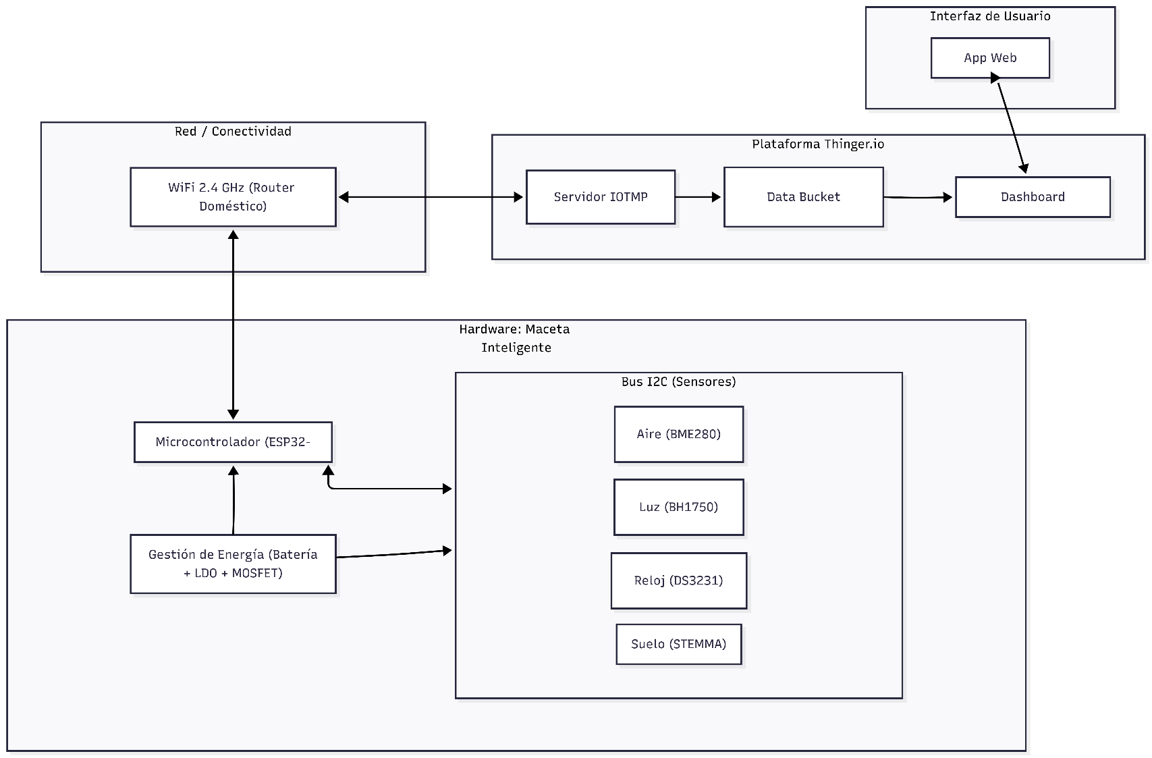
El sistema implementa una arquitectura centralizada basada en un microcontrolador que gestiona la adquisición de datos y la comunicación. Para maximizar la eficiencia energética, el diseño eléctrico se ha segmentado en dominios de potencia independientes. En la Figura 2.1 se puede observar la arquitectura completa del sistema.
Figura 2.1. Arquitectura del sistema.
2.1.1. Bus de Datos y Comunicaciones
La interconexión de los subsistemas se realiza mediante un bus serie síncrono I2C.
- Configuración: Modo Single-Master (ESP32) y Multi-Slave.
- Velocidad de Bus: Configurado en Standard Mode (100 kbit/s) para maximizar la compatibilidad y la integridad de señal.
- Direccionamiento: Cada periférico posee una dirección única de 7 bits, evitando conflictos en el bus compartido:
  - 0x68: RTC (DS3231).
  - 0x76: Sensor Ambiental (BME280).
  - 0x36: Sensor de Suelo (STEMMA Soil Sensor).
  - 0x23: Sensor de Luz (BH1750).
2.1.2. Gestión de Energía y Dominios de Voltaje
La estrategia de alimentación es crítica. Se ha implementado una topología de Power Gating que divide el circuito en dos dominios lógicos de alimentación derivados de la regulación principal de 3.3V (V_{SYS}):
- Dominio "Always-On" (V_{DD_AON}): Este dominio constituye el núcleo vital del sistema y permanece energizado de manera ininterrumpida. En este segmento se encuentran alojados los componentes críticos para la continuidad operativa: el microcontrolador ESP32-C3-WROOM-02-H4 y el reloj de tiempo real DS3231. Su función primordial es garantizar la retención de datos en la memoria volátil del RTC, asegurar el conteo cronométrico preciso y mantener la capacidad de reactivación del sistema a partir de interrupciones temporizadas. Gracias a la selección de componentes de ultra-bajo consumo, la corriente basal acumulada de este dominio en estado de Deep Sleep se mantiene en un rango aproximado de 117 µA.
- Dominio "Switched" (V_{DD_SW}): Por otro lado, el dominio conmutado agrupa los periféricos de instrumentación, incluyendo el sensor ambiental BME280, el fotómetro Adafruit BH1750, el sensor capacitivo STEMMA Soil Sensor y las resistencias de Pull-Up asociadas al bus I2C. La gestión de energía de este bloque se realiza mediante un interruptor implementado con un transistor MOSFET de canal P (Q₁). En condiciones normales de reposo, este dominio se mantiene totalmente apagado (0V). El microcontrolador activa este carril a 3.3V exclusivamente durante la breve ventana temporal de adquisición de datos, asegurando que los componentes de mayor demanda operen solo el tiempo estrictamente necesario. Esta estrategia es crítica, ya que elimina por completo el consumo de corriente de operación y fuga de los sensores inactivos que en el caso del sensor de suelo superaría los 10 mA, maximizando así la autonomía.
2.2. Diagrama de Estados y Ciclo de Vida
El firmware del dispositivo no en ejecución continua, sino que implementa una máquina de estados finitos secuencial. El sistema permanece en un estado de baja energía la mayor parte del tiempo, transitando a estados activos solo por interrupción temporal. Para este diseño, con T_{on} = 5s y T_{sleep} = 1800s, el ciclo de trabajo es:
$$D= \frac{T_{on}}{T_{on}+T_{sleep}}≅0.27\%$$
Este valor extremadamente bajo es el fundamento de la amplia autonomía del sistema.
Descripción de los Estados del Sistema
A continuación, se describe con detalle cada uno de los estados por los que pasa el dispositivo en su ciclo de funcionamiento según la FSM.
Estado S0: Deep Sleep
- Condición: CPU apagada, Memoria RAM apagada, Radio RF apagada. Solo el temporizador RTC del ESP32 y el oscilador del DS3231 están activos.
- Consumo: Mínimo del sistema (~ 120 µA).
- Transición: Ocurre cuando el temporizador alcanza el valor objetivo (t = 30 min).
Estado S1: Wake-Up & Boot
- Evento: El temporizador genera una interrupción interna.
- Acción: El Bootloader de ROM carga el programa desde la memoria Flash a la IRAM. Se inicializan los registros del sistema.
Estado S2: Adquisición de Datos
- Acción Crítica: El MCU pone en nivel bajo el Gate del MOSFET, permitiendo que se alimente correctamente el dominio V_{DD_SW}.
- Estabilización: Se introduce un tiempo de espera de 100ms para permitir que los osciladores internos de los sensores y los voltajes de referencia se estabilicen.
- Lectura: Se ejecuta una ráfaga de lecturas I2C y se aplica el algoritmo de filtrado.
Estado S3: Conectividad y Transmisión
- Acción: Se enciende el módem Wi-Fi.
- Negociación: Se establece conexión con el Punto de Acceso.
- Transporte: Se abre un socket TCP hacia el servidor Thinger.io y se transmite el payload binario (PSON).
- Consumo: Máximo del sistema (picos de ~ 300 mA durante TX).
Estado S4: Shutdown
- Acción: Se apaga el módem Wi-Fi explícitamente. Se pone en nivel ALTO el Gate del MOSFET, evitando que los sensores actúen como ‘vampiros’ de corriente para la batería.
- Transición: Se invoca la instrucción de entrada a Deep Sleep, retornando al Estado S0.

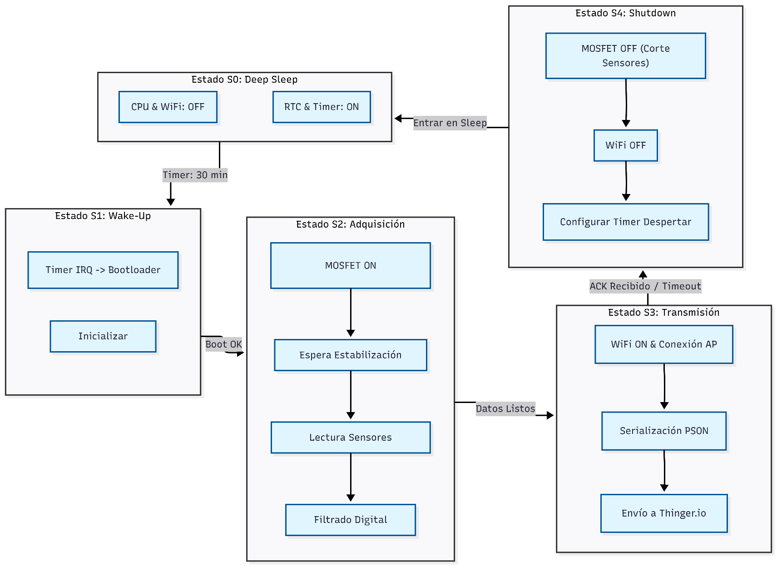
En la Figura 2.2 se puede ver el esquema del ciclo que sigue la máquina de estados:
Figura 2.2. Esquema detallado de la máquina de estados del sistema.
3. Ingeniería de Hardware y Selección de Componentes
El proceso de selección de componentes para un sistema embebido autónomo no se limita a la compatibilidad funcional, sino que exige un análisis riguroso del presupuesto energético y la estabilidad térmica. En este capítulo se detalla la ingeniería detrás de cada subsistema, justificando las decisiones de diseño frente a las alternativas estándar del mercado.
3.1. Unidad de Procesamiento
La selección de la unidad de procesamiento no se ha basado únicamente en la potencia de cómputo, sino en una decisión estratégica de diseño orientada a la eficiencia energética extrema: la implementación del módulo integrado ESP32-C3-WROOM-02-H4, descartando el uso de placas de desarrollo.
Si bien las placas de desarrollo facilitan enormemente las etapas iniciales de prototipado al integrar reguladores de voltaje, convertidores USB-UART y LEDs de estado, estos componentes auxiliares representan una carga parasitaria inaceptable para un dispositivo alimentado por batería. Un dev-kit típico consume corriente continuamente a través de sus reguladores lineales de baja eficiencia y chips de interfaz USB, incluso cuando el procesador principal está en modo deep sleep, lo que en la práctica reduciría la autonomía del sistema de años a meras semanas.
Al optar por la integración directa del módulo WROOM en una PCB personalizada, eliminamos de raíz estos consumidores ineficientes. Esta decisión de diseño conlleva una mayor complejidad en la ingeniería electrónica, ya que obliga a implementar manualmente en la placa los siguientes componentes y circuitos que el módulo requiere para operar:
- Resistencias de Pull-Up: Necesarias en pines críticos como EN e IO9 para garantizar un arranque estable y evitar estados lógicos flotantes al estar en alta impedancia al entrar en deep-sleep.
- Interfaz de Control Manual: Inclusión de botones físicos dedicados para las funciones de Reset y Boot, permitiendo el control del dispositivo sin depender de circuitos de auto-reset que consumen energía.
- Adaptador USB-UART: Se ha eliminado el chip conversor USB-UART de la placa final. La carga de firmware se realiza mediante un adaptador externo conectado a un header de pines dedicado solo cuando es necesario.
Este trade-off es fundamental para el éxito del proyecto. Al externalizar la lógica de programación y eliminar componentes innecesarios, reducimos el consumo residual del sistema al mínimo absoluto que permite la física del semiconductor. Esto no solo nos permite alcanzar el objetivo de autonomía anual, sino que resulta en un producto final significativamente más compacto, plano y profesional, optimizado para integrarse discretamente en el diseño de la maceta.
Desde la perspectiva de la radiofrecuencia, el módulo integra un transceptor Wi-Fi IEEE 802.11b/g/n y Bluetooth 5.0 (BLE). La inclusión de Bluetooth 5.0 es estratégica, ya que su capacidad de long range abre la puerta a futuras actualizaciones del sistema para operar como una baliza BLE si se requiere extender aún más la autonomía. El módulo WROOM simplifica el diseño de la PCB al incluir la red de adaptación de impedancias, el cristal oscilador de 40 MHz y una antena de traza PCB optimizada, reduciendo el riesgo de desadaptación de impedancia en la línea de transmisión de RF.
3.2. Subsistema de Alimentación
La gestión de energía es el subsistema crítico que determina la viabilidad comercial del dispositivo. El diseño se aleja de las fuentes de alimentación conmutadas (SMPS) típicas debido a su ruido electromagnético y baja eficiencia en cargas ligeras, optando por una regulación lineal de ultra-bajo consumo optimizada para la química de litio.
3.2.1. Análisis de Batería
La fuente primaria de energía es una batería de polímero de litio en configuración 1S (una celda), con una capacidad nominal de 5000 mAh. Una batería LiPo cargada al máximo presenta un voltaje de 4.2V, el cual desciende gradualmente hasta una tensión nominal de 3.7V durante la mayor parte de su ciclo, cayendo abruptamente al acercarse a los 3.0V.
Este rango de voltaje (3.0V - 4.2V) es ideal para la regulación lineal a 3.3V, minimizando la disipación térmica. Para garantizar la seguridad operativa, la batería seleccionada integra un circuito de protección (PCM). Este circuito monitoriza continuamente la tensión y la corriente, desconectando la celda físicamente en caso de sobredescarga, sobrecarga o cortocircuito directo en la PCB.

3.2.2. Regulación de Tensión LDO y Dropout
El desafío principal en sistemas de batería es la conversión eficiente de voltaje. Los reguladores lineales estándar, poseen una corriente I_{q} de aproximadamente 5 mA. En un sistema que pasa el 99% del tiempo en reposo, este consumo parasitario drenaría la batería en cuestión de semanas, independientemente de la eficiencia del microcontrolador.
Para resolver esto, se ha implementado el regulador MCP1700, un dispositivo CMOS de baja caída (LDO). Su característica que marca diferencias con respecto al resto es una I_{q} típica de tan solo 1.6 µA. Esto representa una reducción del consumo residual en tres órdenes de magnitud respecto a los reguladores convencionales. Además, el MCP1700 presenta un voltaje de caída muy bajo, de apenas 178 mV a plena carga.
Esto implica que el regulador puede mantener una salida estable de 3.3V siempre que la entrada sea superior a:
$$V_{in_min }= V_{out} + V_{DO} = 3.3V + 0.178V = 3.478V$$
Dado que la curva de descarga de la batería LiPo mantiene su voltaje por encima de 3.5V durante aproximadamente el 85-90% de su capacidad útil, el LDO seleccionado permite aprovechar casi la totalidad de la energía almacenada sin entrar en zona de no regulación, maximizando la autonomía del dispositivo.
3.2.3. Técnica de Power Gating
Incluso en sus modos de bajo consumo, los sensores conectados al bus I2C presentan corrientes de fuga o modos standby que, acumulados, pueden superar los 100 µA. Para eliminar este consumo residual, se ha diseñado una etapa de desconexión de carga. Esta técnica se explica de forma detallada en 2.1.2.
Se utiliza un MOSFET de canal P como interruptor. La elección de un transistor MOSFET frente a un bipolar responde a la necesidad técnica de minimizar las corrientes de fuga en estado de corte y evitar el consumo de corriente de base constante que requeriría un BJT para mantenerse saturado.
3.3. Sensores
La capa de adquisición de datos se ha diseñado seleccionando sensores digitales que integren el acondicionamiento de señal en el propio encapsulado, descargando al procesador central de tareas de conversión analógico-digital complejas.
3.3.1. Medición de humedad del suelo
La medición de la humedad edáfica se realiza mediante el módulo Adafruit Stemma Soil Sensor (Figura 3.1). A nivel físico, este sensor opera como un condensador planar donde las pistas de cobre de la PCB actúan como placas y el suelo circundante como dieléctrico. Dado que la constante dieléctrica relativa del agua (εr = 80) es significativamente mayor que la del suelo seco (εr = 3-5) o el aire (εr = 1), pequeños cambios en el volumen de agua provocan grandes variaciones en la capacidad equivalente del sistema.
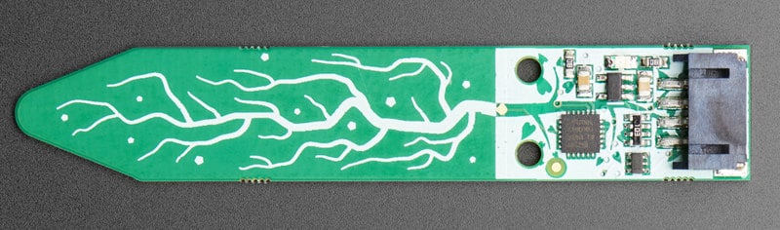
Figura 3.1. Adafruit Stemma Soil Sensor
El módulo integra un microcontrolador que excita este condensador con una señal de alta frecuencia y mide la respuesta, entregando un valor digital proporcional a la humedad. Esta metodología capacitiva permite aislar completamente los electrodos metálicos con una máscara de soldadura, evitando el contacto galvánico con el sustrato. Esto resuelve definitivamente el problema de la electrólisis que destruye los sensores resistivos convencionales, garantizando una vida útil operativa de años en ambientes corrosivos y húmedos.
3.3.2. Medición temperatura y humedad ambientales
Para la caracterización ambiental se emplea el sensor BME280 (Figura 3.2). Este componente combinado sensores de presión, humedad y temperatura en un encapsulado LGA metálico.
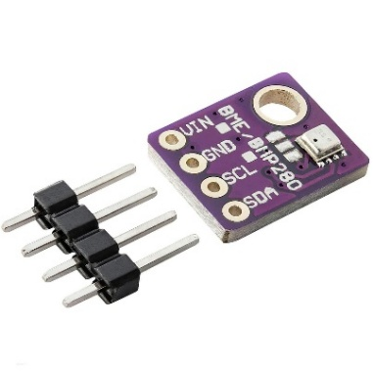
Figura 3.2. BME280
Destaca por su estabilidad y tiempos de respuesta rápidos (< 1s). La medición de presión se basa en un elemento piezo-resistivo de bajo ruido, capaz de detectar diferencias de altitud de ±1 metro. La humedad relativa se mide mediante un polímero capacitivo de respuesta rápida. El sensor posee coeficientes de calibración internos que aseguran precisión de grado de laboratorio.
3.3.3. Medición de la luminosidad
La medición de la radiación luminosa se realiza con el sensor BH1750 (Figura 3.3). A diferencia de las fotorresistencias analógicas, cuya respuesta no es lineal y varía drásticamente con la temperatura, el BH1750 es un sensor digital con una respuesta espectral calibrada para coincidir con la curva de sensibilidad del ojo humano.
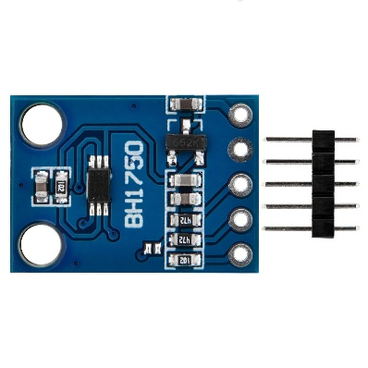
Figura 3.3. Sensor de luz BH1750.
Integra un fotodiodo de silicio y un convertidor analógico-digital de 16 bits. Esto le confiere un rango dinámico muy amplio (de 1 a 65535 Lux) y una excelente capacidad de rechazo al ruido de 50/60 Hz proveniente de la iluminación artificial. Su comunicación directa por I2C elimina la necesidad de amplificadores operacionales externos o divisores de tensión analógicos.
3.3.4. Medición del tiempo
Aunque el ESP32 posee temporizadores internos, estos se basan en osciladores RC o cristales externos que sufren desviaciones de frecuencia debido a los cambios de temperatura ambiente. En una aplicación exterior o de invernadero, donde la temperatura fluctúa decenas de grados entre el día y la noche, esta deriva puede acumularse en varios minutos al mes.
Para mitigar esto, se ha integrado el DS3231SN (Figura 3.4), un reloj de tiempo real de alta precisión. Este RTC permite mantener una precisión de unos pocos minutos al año. Además, su circuito de conmutación de batería de respaldo es crítico para mantener la coherencia temporal de los datos históricos ante cualquier interrupción de la alimentación principal.
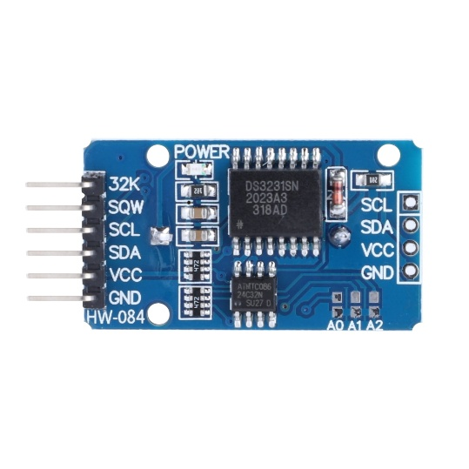
Figura 3. 4. Reloj en Tiempo Real DS3231SN.
4. Diseño de Circuito Impreso
La materialización física del sistema se ha llevado a cabo mediante el diseño de una PCB personalizada. El objetivo principal en esta fase ha sido garantizar la integridad de las señales digitales y la estabilidad de la alimentación en un factor de forma compacto, apto para integrarse en un encapsulado que se pueda colocar, de una forma poco invasiva, en las proximidades de la maceta o el cultivo.
4.1. Diseño Eléctrico y Buses de Comunicación
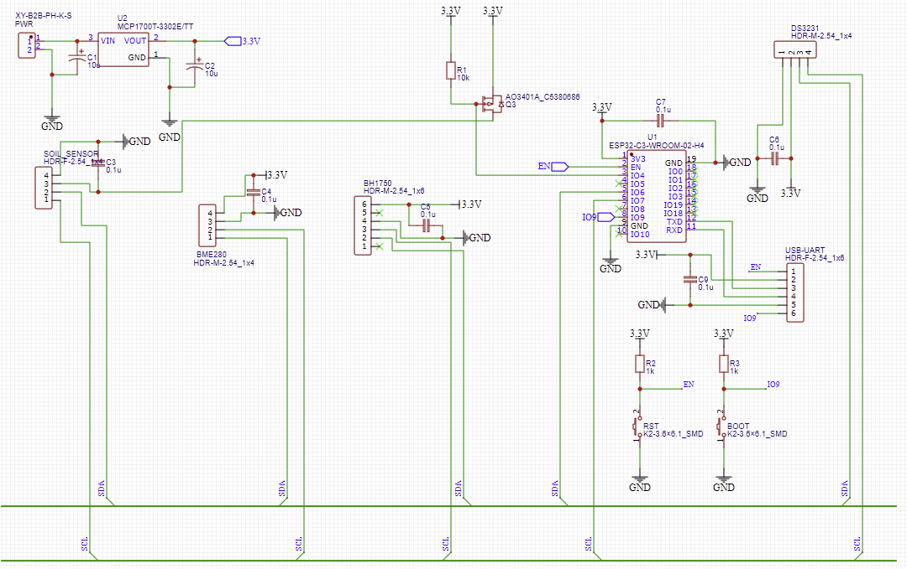
El diseño lógico del circuito sigue una estructura modular centrada en el bus I2C. En el esquemático se han definido claramente las redes de alimentación, separando la línea de batería (V_{BAT}) de la línea regulada de 3.3V. Se ha prestado especial atención a las resistencias de pull-up necesarias tanto para el bus de datos como para los pines de configuración de arranque del ESP32, asegurando que el dispositivo entre en el modo de ejecución correcto al recibir energía. En la Figura 4.1 se puede observar el esquema eléctrico de la Maceta Inteligente.
Figura 4.1. Esquemático de la Maceta Inteligente.
4.2. Diseño del Layout
Para el diseño físico de la placa, se ha optado por una configuración de 4 capas. Esta decisión, superior a las placas estándar de 2 capas, se justifica por la necesidad de reducir las interferencias electromagnéticas y facilitar el ruteo de señales sin romper los planos de referencia. Las capas internas se dedican a planos sólidos de Masa (GND) y Alimentación (3.3V), lo que crea un efecto de apantallamiento para las señales y mejora la disipación térmica.
La distribución de componentes en la superficie de la placa se ha realizado siguiendo una estrategia de distribución funcional para minimizar el ruido y optimizar el flujo de corriente:
- Zona de Potencia: La electrónica de potencia, incluyendo el conector de batería, el regulador LDO y los condensadores electrolíticos, se ha agrupado en el borde izquierdo de la placa. Esto confina los lazos de alta corriente a un área pequeña, evitando que el ruido de la fuente afecte a los sensores sensibles.
- Zona de Procesamiento: El módulo ESP32 se ha situado en la esquina superior derecha, con la antena orientada hacia el exterior de la placa para evitar el apantallamiento de la señal. Un detalle crítico en el diseño de la huella del módulo es la inclusión de una zona de cobre expuesto en la top layer de la PCB, coincidiendo con el pad térmico del chip. Esto es fundamental para garantizar una conexión a masa y permitir la evacuación del calor generado por el procesador.
- Zona de Sensores: Los conectores para los sensores externos (Suelo, BME280, Luz) se han agrupado en el borde inferior, alejados de las fuentes de calor del regulador y del microcontrolador para evitar lecturas térmicas falsas.
El ruteo de las pistas de señal se ha mantenido lo más directo posible, evitando el uso excesivo de vías para no introducir inductancias parásitas en el bus I2C. Gracias al a las 4 capas, el plano de masa se mantiene continuo e ininterrumpido bajo las líneas de señal, garantizando una impedancia de retorno constante. El resultado final del layout se puede apreciar en la Figura 4.2.
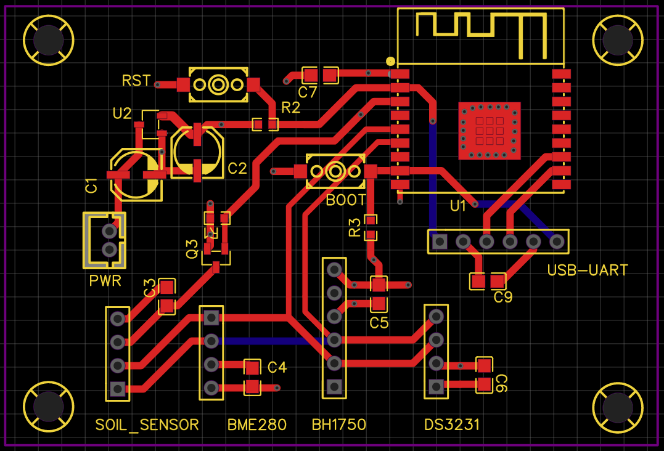
Figura 4.2. Layout de la PCB de la Maceta Inteligente.

5. Firmware y Lógica de Control
El desarrollo del firmware se ha realizado utilizando el entorno Arduino ID. El software no sigue el paradigma clásico de bucle infinito (void loop()), sino que implementa una ejecución lineal de principio a fin dentro de la rutina de inicialización (void setup()), finalizando siempre en el estado de suspensión profunda. Esta estrategia es fundamental para minimizar el tiempo de actividad del procesador y maximizar la vida útil de la batería.
5.1. Arquitectura "Fire-and-Forget" y Secuenciación
El núcleo del firmware se basa en una arquitectura de Fire-and-Forget, diseñada para completar el ciclo de telemetría en el menor tiempo posible (típicamente < 5 segundos). El flujo de ejecución se ha optimizado para paralelizar tareas críticas y evitar bloqueos:
- Inicialización Defensiva: Al arrancar, el sistema activa inmediatamente el MOSFET de potencia para alimentar los sensores. Mientras estos se estabilizan eléctricamente, el microcontrolador realiza un chequeo físico del bus I2C, verificando mediante resistencias de pull-up internas que las líneas SDA y SCL no se encuentren en cortocircuito o flotantes. Esto previene que las librerías de comunicación bloqueen el procesador intentando hablar con un bus innactivo.
- Gestión Dinámica de Objetos: Para optimizar el uso de la memoria y evitar errores de inicialización en el arranque en frío, los objetos de control de los sensores se crean dinámicamente en tiempo de ejecución solo si el bus I2C se ha verificado como activo. Si un sensor específico no responde, el sistema lo marca como inactivo en un registro de estado, pero continúa la ejecución sin detenerse, garantizando que el resto de datos sí lleguen a la nube.
- Conexión Asíncrona: La gestión de la conexión WiFi y la autenticación con la plataforma Thinger.io se realizan tras la adquisición de datos. Se implementan timeouts estrictos para evitar que el dispositivo agote la batería intentando conectarse indefinidamente en caso de caída de la red doméstica.

5.2. Procesamiento de Datos
Dado que los sensores analógicos y capacitivos pueden presentar ruido impulsivo al momento de recibir energía (transitorio de encendido), no se confía en una lectura única. Se ha implementado un algoritmo de filtrado por mediana estadística:
- Muestreo: El sistema toma una ráfaga de 5 lecturas consecutivas de cada sensor, separadas por un intervalo de 20 ms.
- Procesamiento: Los valores obtenidos se almacenan en un buffer temporal y se ordenan de menor a mayor mediante un algoritmo de ordenación simple (Bubble Sort).
- Selección: Se selecciona el valor central del array ordenado como la medida válida.
Este método es superior al promedio aritmético en aplicaciones de sensórica de bajo coste, ya que es inmune a los valores atípicos (outliers) extremos producidos por interferencias eléctricas momentáneas, proporcionando una lectura robusta y estable sin necesidad de complejos filtros digitales como Kalman o FIR.
5.3. Gestión de Modos de Energía y Seguridad
La transición al modo de bajo consumo no es trivial y requiere una secuencia de apagado ordenada para garantizar la seguridad del sistema y la integridad de los datos.
- Confirmación de Envío: Antes de apagar la radio, el firmware espera la confirmación de recepción (ACK) del servidor o un tiempo de guarda mínimo para asegurar que el paquete de datos ha abandonado el buffer de transmisión TCP del stack de red.
- Desconexión Física: Se invierte la lógica del pin de control del MOSFET para cortar físicamente la alimentación de los sensores, eliminando cualquier consumo parásito.
- Watchdog por Software: Se implementa una lógica de Watchdog Timer en los bucles de espera de conexión. Si el programa se queda atascado en cualquier punto por más tiempo del esperado, el hardware del ESP32 reiniciará el sistema automáticamente, evitando que la maceta quede inoperativa o consumiendo batería en un bucle infinito.
- Configuración del RTC: Finalmente, se programa el temporizador RTC interno del ESP32 utilizando aritmética de 64 bits para evitar desbordamientos numéricos en el cálculo de los microsegundos de sueño, garantizando un despertar preciso tras el intervalo de 30 minutos.

La idea principal del diseño era dejar la antena sobresaliendo por fuera de la placa con el fin de evitar el apantallamiento de la señal. Debido a que EasyEDA no deja editar de forma eficaz el símbolo del ESP32 y que el fabricante de PCBs no admite que partes de componentes del layout se encuentren fuera del área de trabajo (rectángulo morado), se ha decidido que la antena esté también contenida en la placa dado que no se espera un efecto adverso significativo.

